MANDAT DE DÉBOURS

ENTRE LES SOUSSIGNÉS :

Nom, prénom :
Pseudonyme :
N° SIRET :
N° TVA intracommunautaire :
N° COMPTE URSSAF LIMOUSIN : 748 …
Adresse :
Adresse @ :

Ci-après dénommé•e « l’artiste-auteur·rice mandataire »

D’une part

ET

Dénomination sociale :
Adresse siège social :
RCS n° …………
N° SIRET :
Code APE :
N° TVA intracommunautaire : ……………………
N° URSSAF diffuseur :
Représenté par ……………………, en sa qualité de ……………………
Adresse @ :

Ci-après dénommée « le mandant »

D’autre part

ARTICLE 1 : OBJET DU MANDAT

Le mandant autorise l’artiste-auteur·rice mandataire à engager les dépenses suivantes, dans la limite des budgets alloués, en son nom et pour son compte :

(Lister les différents achats et frais ainsi que le budget maximum à allouer pour chacun d’eux)
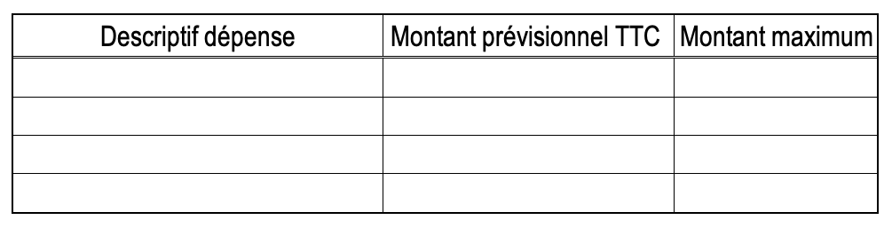

ARTICLE 2 : OBLIGATIONS DU MANDATAIRE

L’artiste-auteur·rice mandataire s’engage à effectuer les achats et dépenses listés précédemment dans la limite des budgets alloués pour chacun d’eux dans un délai de ___jours.

Si le budget s’avérait insuffisant, l’artiste-auteur·rice mandataire s’engage à avertir le mandant dans les meilleurs délais. L’artiste-auteur·rice mandataire ne pourra engager les dépenses que si un nouvel accord ou un avenant à ce mandat est conclu entre les parties, précisant le nouveau budget alloué.

L’artiste-auteur·rice mandataire s’engage à faire établir toutes les factures et pièces justificatives des dépenses engagées au nom et pour le compte du mandant. Ces factures devront être conservées et fournies au mandant pour obtenir le remboursement au centime près des sommes avancées par l’artiste-auteur·rice mandataire.

L’artiste-auteur·rice mandataire établira une note de débours précisant les sommes avancées au centime près au mandant et mentionnera en détails les frais de débours (date, libellé, fournisseur, montants exacts).

ARTICLE 3 : OBLIGATIONS DU MANDANT

Le mandant s’engage à rembourser l’intégralité des frais avancés, au centime près, par l’artiste-auteur·rice mandataire dès réception de la note de débours avec les factures originales attenantes.

Fait à ___________, le _ en 2 exemplaires

Signature du mandant Signature de l’artiste-auteur·ice mandataire précédée de la mention précédée de la mention
« Bon pour mandat » « Bon pour acceptation du mandat »

